Умелые ручки
(бисероплетение)

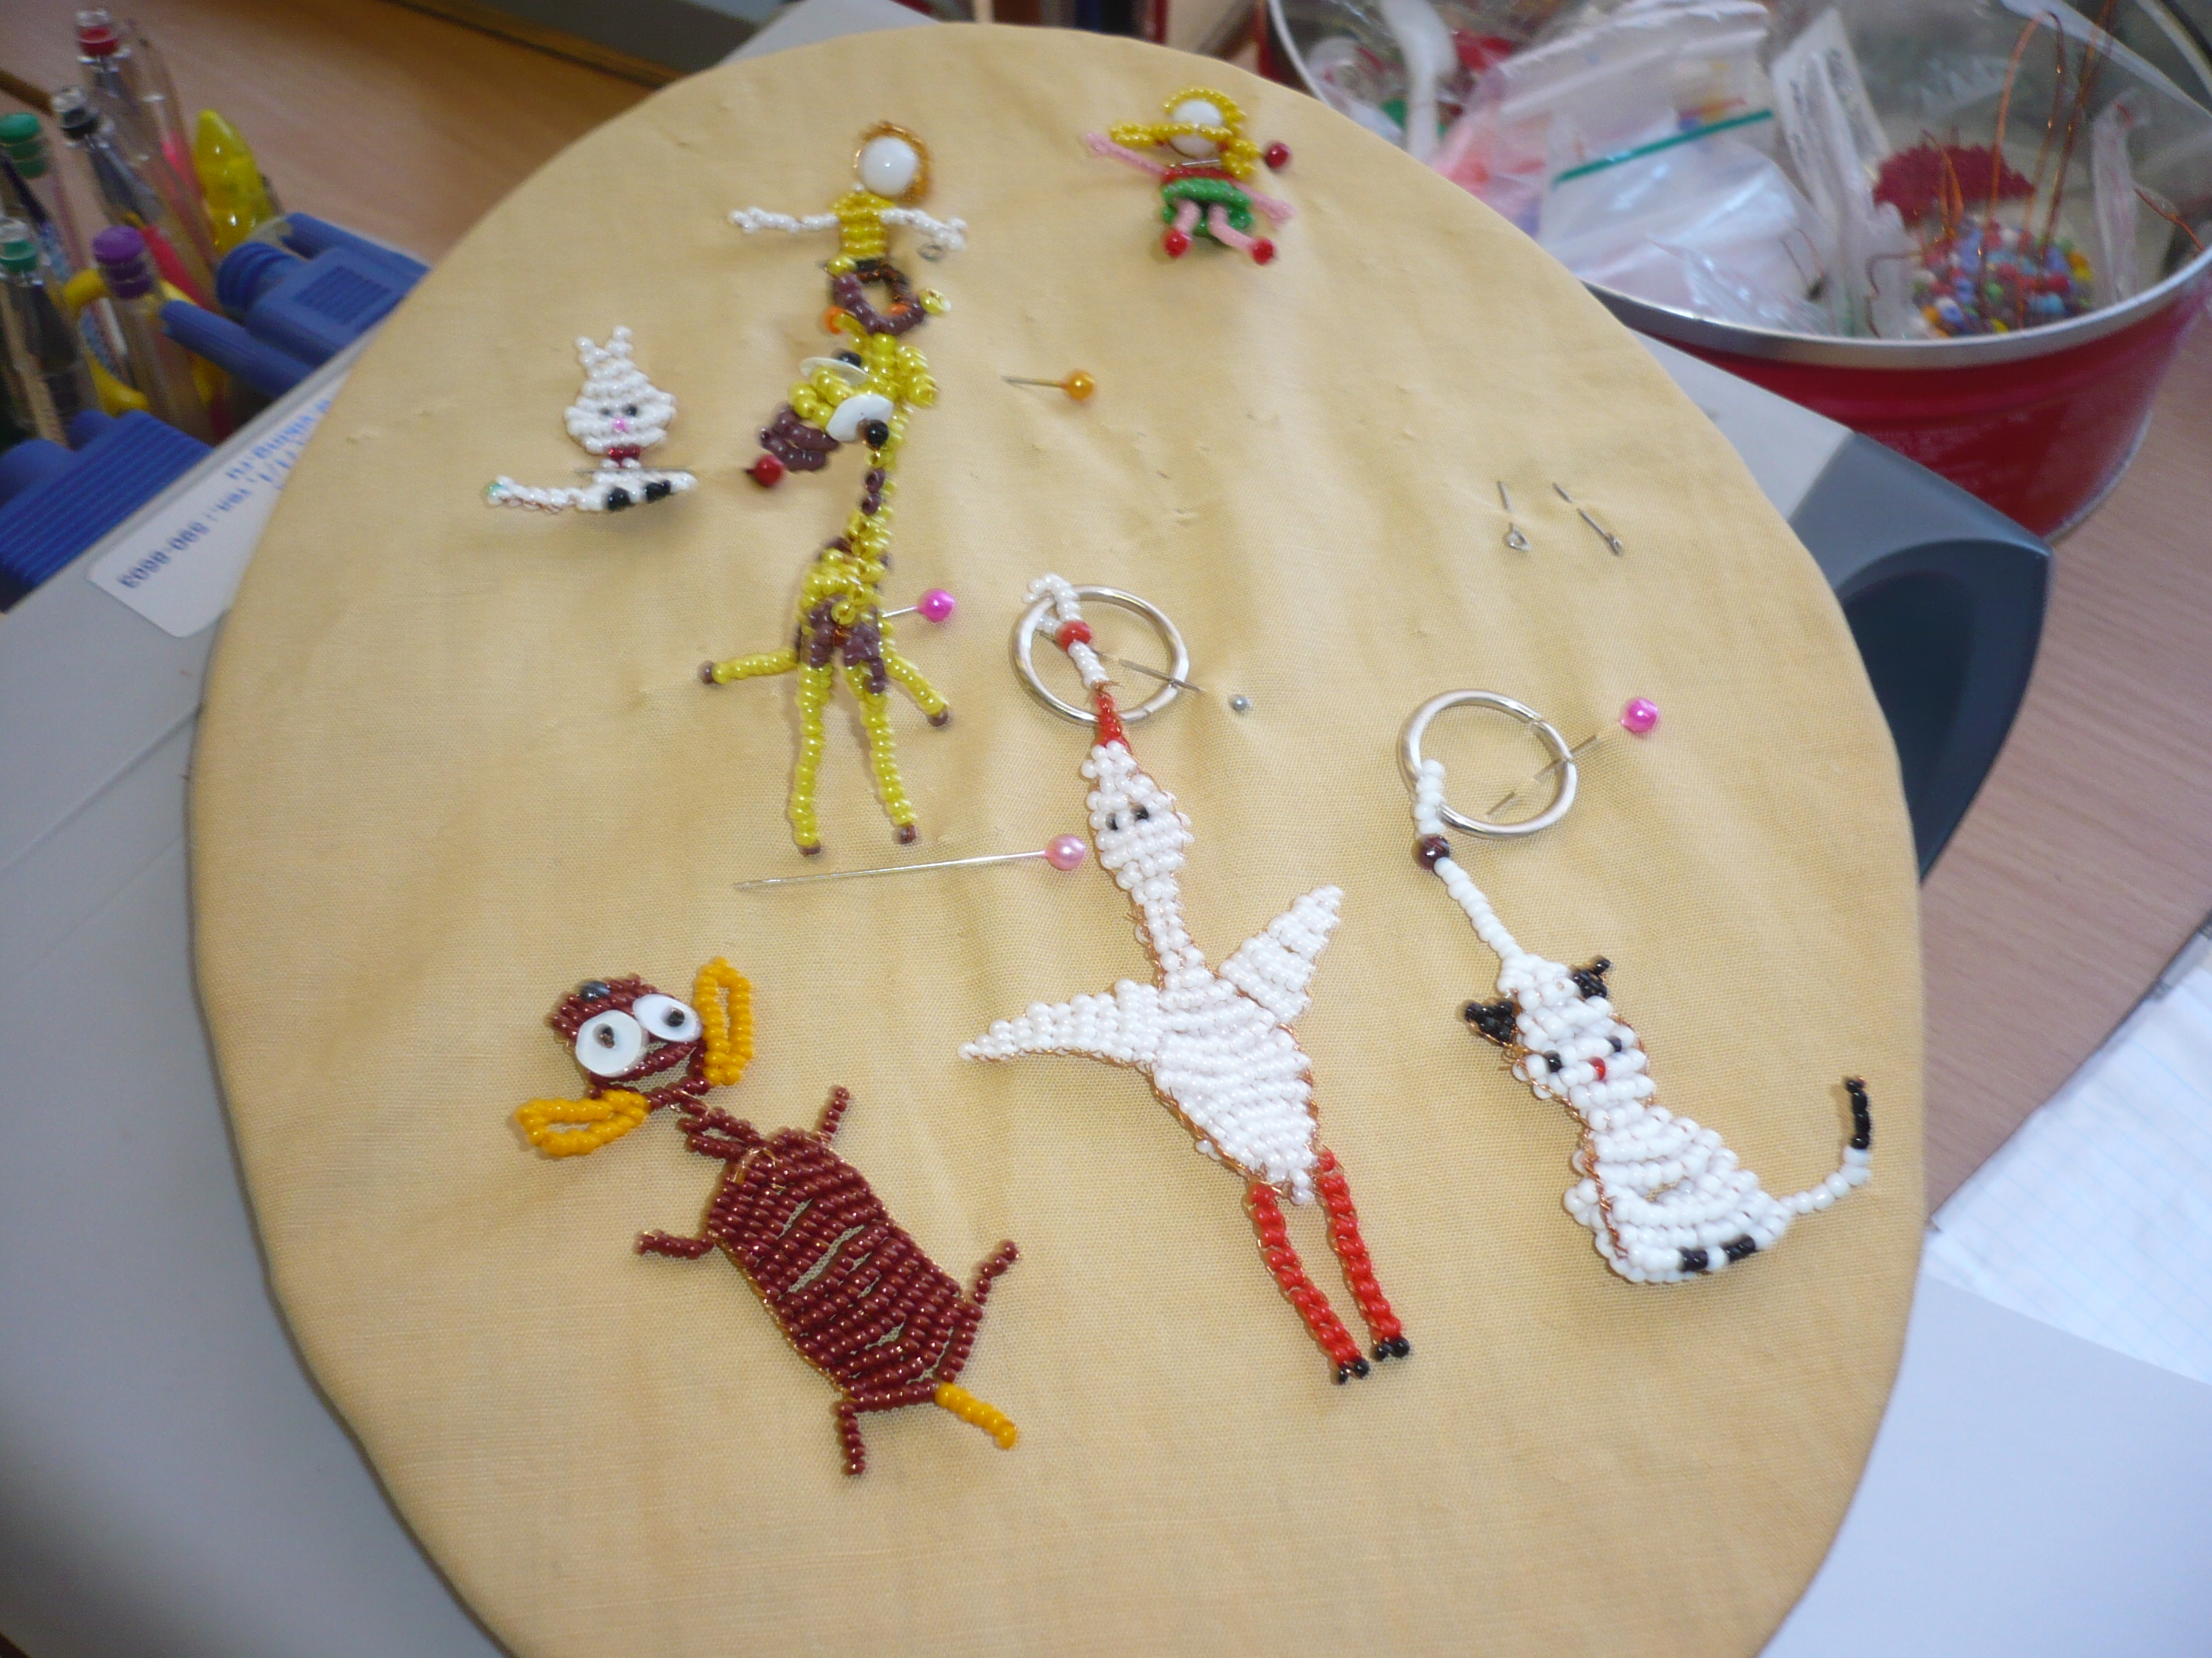
На занятиях дети знакомятся с основными приемами декоративно-прикладного творчества бисероплетения, приобретают мастерство и создают эксклюзивные и неповторимые модели из бисера. Учатся самостоятельно создавать сувениры, украшения, панно или оплести яйцо.
Занятия проводят педагог высшей квалификационной категории Капитонова Галина Никалаевна.
Воспитанники Капитоновой Галины Николаевны являются дипломантами городских и районных выставок.
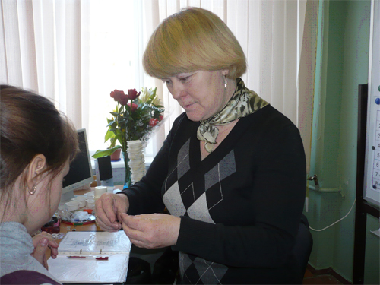
- Галина Николаевна работает в системе дополнительного образования более 10 лет. Ею созданы авторские программы и комплекс методических пособий и дидактических материалов по бисерному рукоделию.
Галина Николаевна владеет такими видами прикладного творчества как: бисерное искусство, макраме и фриволите, изготовление искусственных цветов из ткани, изготовление традиционной славянской куклы, художественное вязание крючком и спицами, ручная вышивка и другие.
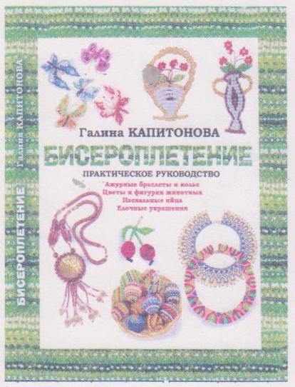
Капитонова Галина Николаевна свой опыт работы передает коллегам в районе, принимая участие в курсах по повышению квалификации педагогов дополнительного образования и проводя «мастер-классы».

Как результат обобщения деятельности педагога, ее творческих поисков и находок ею были созданы сборники по бисерному рукоделию и изданы через
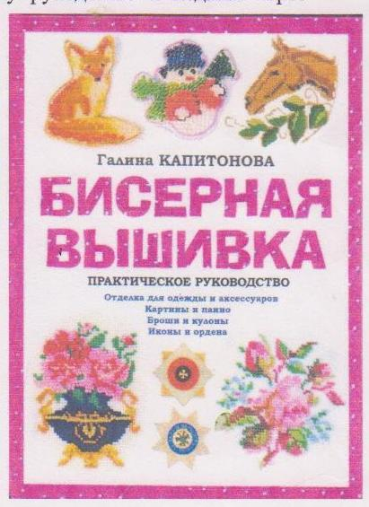
издательство 000«Астрель-Спб» и
«Издательством ACT» Москва две книги:

